平成２２年１０月２２日
（社）日本技術士会 中国支部 鳥取例会・見学会（ご案内）
事業委員会・防災委員会・情報･経営工学部会・環境部会・農林水産部会主催

会 員 各 位
社団法人日本技術士会中国支部
支部長 近 藤 英 樹

鳥取例会の開催について（ご案内）

拝啓 時下ますますご清祥のこととお慶び申し上げます。
さて、下記のとおり鳥取例会を開催いたします。本例会は、CPDのための見学会や講演会は勿論のこと、山陰のカニを食べながらの支部の忘年会も兼ねておりますので、ご多忙のところ恐縮に存じますが、万障お繰り合わせのうえご出席くださいますようご案内申し上げます。
特に、中国支部となった本年から、広島県以外で開催する例会は、山陽側（6月岡山県開催）と山陰側（12月当例会）で年２回開催し、各県会員との交流・懇親を深めることとしています。
また、プログラムは、事業委員会・防災委員会・情報・経営工学部会・環境部会・農林水産部会の共同開催としており、地理的に近い鳥取県、島根県の皆様、さらには当該委員会・部会の関係者の皆様、奮ってご参加をお願いいたします。
準備の都合上お手数ですが、出欠につきまして添付の申込み用紙にて、１１月２６日（金）までにご返信くださいますようお願いいたします。
敬 具
記

１．開 催 日 平成２２年１２月４日（土）～５日（日）
２．開催場所 鳥取県鳥取市 しいたけ会館「対翠閣」ほか
鳥取市富安１－８４ TEL（0857）24-8471（代） http://www.taisuikaku.com/
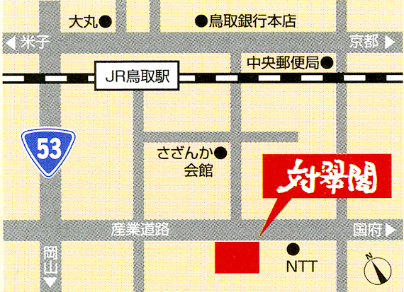

※鳥取駅(南口)より徒歩7分
３．プログラム

１２月４日（土）
○幹事会 １１：２０～１２：２０（支部役員のみ）

◎見学会 ＆ 環境セミナー《 参加費 2,000円》 ※ＣＰＤ ３．３
１３：１０ しいたけ会館「対翠閣」集合・出発
- 日本きのこセンター菌蕈(きんじん)研究所見学
講話：福政幸隆氏 菌蕈研究所所長(農学博士)
●国登録文化財「石谷邸」（智頭町）見学
●智頭宿（西河克己記念館、諏訪酒造等）
１８：００ しいたけ会館「対翠閣」帰着

◎懇親会 １９：００～２１：００ しいたけ会館「対翠閣」《 参加費 6,000円》

１２月５日（日）
◎鳥取例会講演会 《 参加費 会員500円、非会員1,000円》
（１）中国支部活動案内 ８：３０～９：００ 日本技術士会中国支部

（２）ＩＴセミナー ９：００～１０：００ ※ＣＰＤ １．０
・講師：菅原一孔 氏 鳥取大学工学部 教授
・演題：「公共交通利用促進のための１つの取り組み
～ 経路探索システム “バスネット”の開発と運用 ～」
～ 休憩 １０：００～１０：１０ ～
（３）農林水産セミナー １０：１０～１１：１０ ※ＣＰＤ １．０
・講師：富田因則 氏 鳥取大学農学部 准教授
・演題：「短稈コシヒカリの開発とその遺伝子DNAの追求」

（４）防災セミナー １１：１０～１２：１０ ※ＣＰＤ １．０
・講師：外山涼一 氏 中国支部 防災委員長（㈱荒谷建設コンサルタント）
・演題：「2010年中国地方の土砂災害と減災への一考察～特に庄原地区を例として～」

◇昼食（希望者）・解散 １２：１０～
※希望者には昼食（きのこランチ1,890円）を手配します。

４．宿泊について
しいたけ会館「対翠閣」：鳥取例会参加者は6,000円（天然温泉、和室、朝食付き）
また近隣にアパホテル鳥取駅前（徒歩４分）があります（各自手配）

(社)日本技術士会中国支部 鳥取例会
事業委員会・防災委員会・情報･経営工学部会・環境部会・環境部会・農林水産部会 主催
参加申込書

FAX: 082-511-0309
(社)日本技術士会 中国支部 行

12月4日(土) | ■見学会 | ( 参加する・ | 参加しない )
 | ■見学会送迎バス | ( 利用する・ | 利用しない )
 | ■懇親会 | ( 参加する・ | 参加しない )
 | ■宿泊(対翠閣) | ( 宿泊する・ | 宿泊しない )
12月5日(日) | ■講演会 | ( 参加する・ | 参加しない )
 | ■昼食(きのこランチ) | ( 予約する・ | 予約しない )
※上記項目毎に、該当する区分に○をおつけください。

氏 名
区 分 | 技術士(会員)・技術士(非会員)・修習技術者・その他  ※該当する区分に○をおつけください。
部 門 | ※技術士(会員)・技術士(非会員)・修習技術者の方のみ記載下さい。
会社名
連絡先 | 〒  TEL  FAX  E-mail
注）申込みは郵送やＥメールでも結構です。【期限：11月26日(金)】
郵送先：〒730-0017 広島市中区鉄砲町1－20 第3ウエノヤビル6階
（社）日本技術士会中国支部 TEL 082-511-0305
E-mail：ipej-hiro@rapid.ocn.ne.jp

